今日动态
12月23日 星期一
一、来园情况
今天我们小七班来了18人，4位幼儿请假。周玥萱能开心地走进教室，主动和老师挥挥手，并且将肩膀上挎着的水杯绕过头顶取了下来，随后在小朋友的帮助下将水杯绳子环绕水杯周围，最后沛延独立将水杯放在水杯架上。
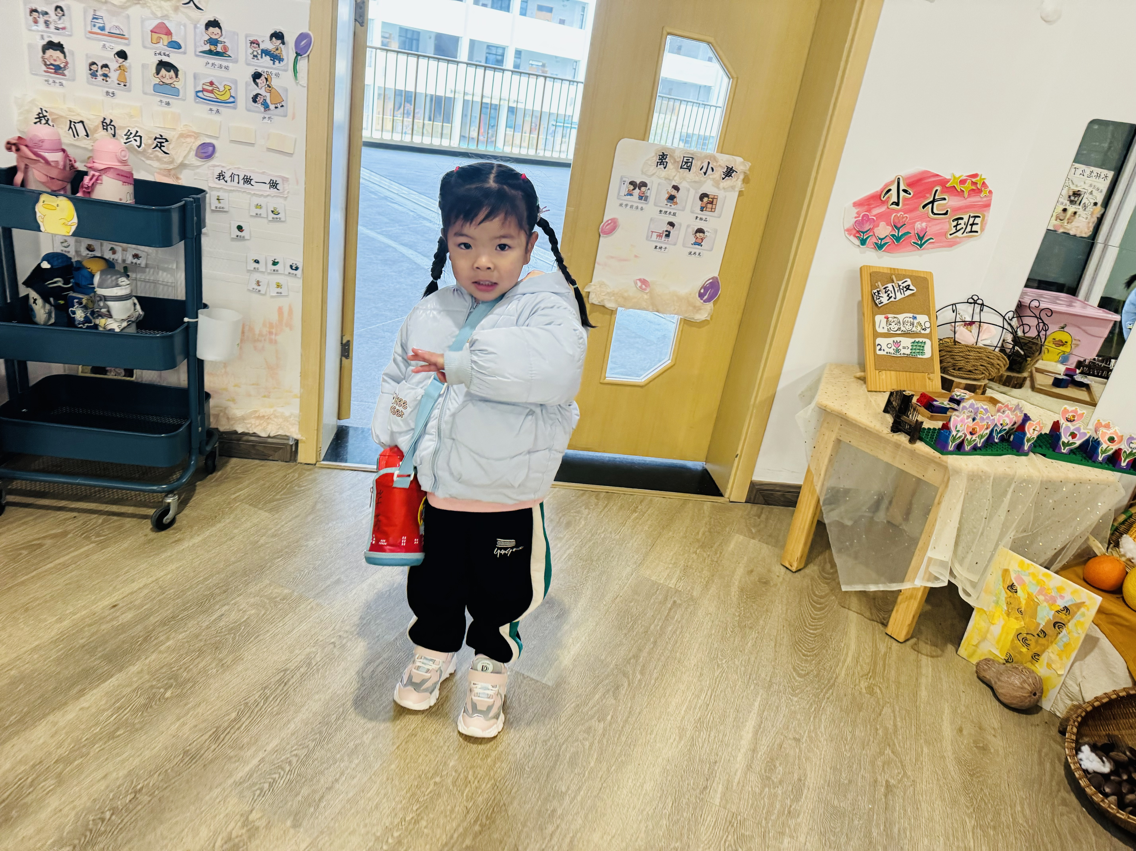
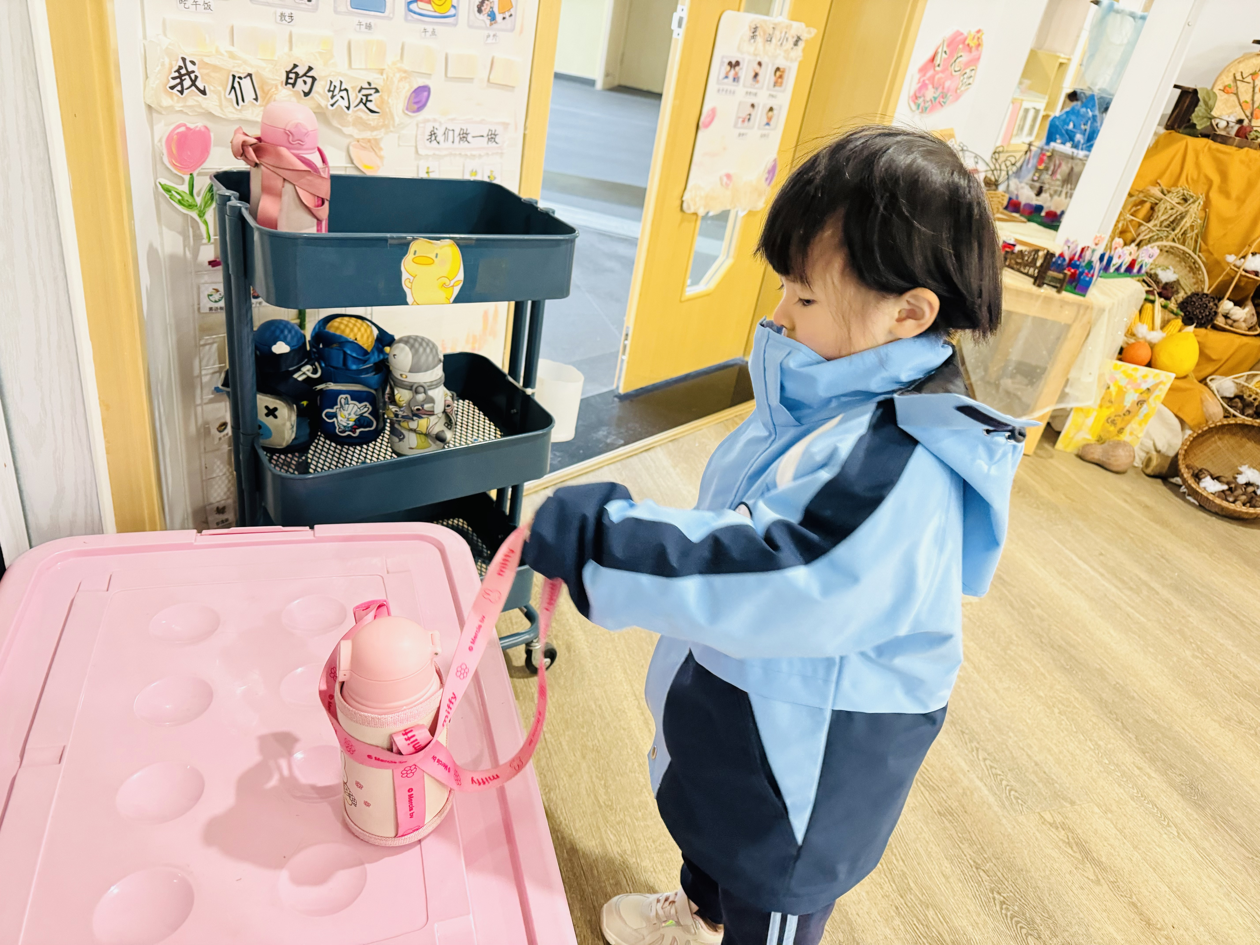
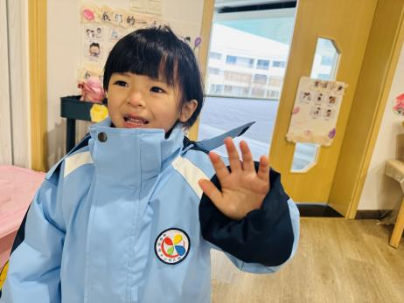

二、区域情况
大多数幼儿能自主喝完牛奶，进入区域开始游戏哦！
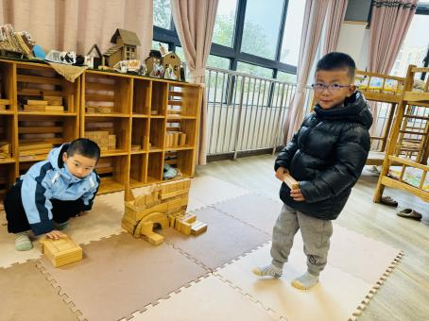 | 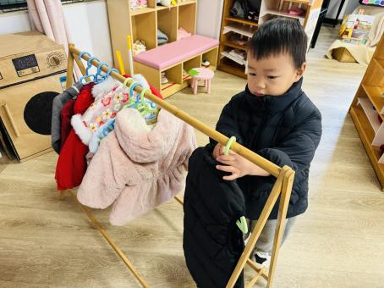 | 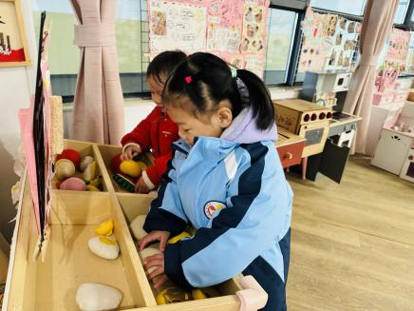
高乐和陈逸州吃完早点心，走到区域牌处选择地面建构。说到：“我想给小鸡搭建鸡棚，老家也有鸡棚的。” | 常杰奕选择娃娃家的生活区。拿起衣服和衣架，分别将衣服的肩膀处戳进衣架的两侧。 | 王蕙慈和陈书瑶选择了娃娃家的贩卖处。拿取了一些水果，说到：“卖水果啦！谁要苹果啊？”
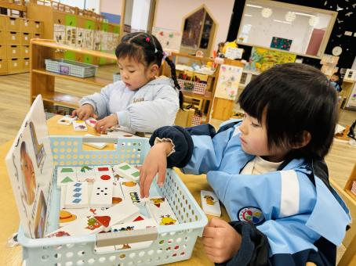 | 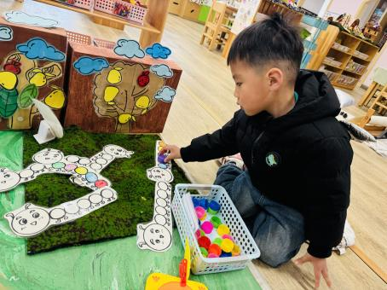 | 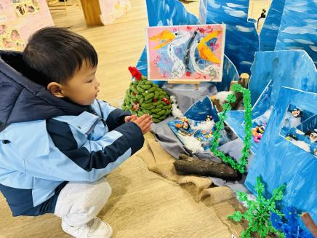
陈逸州周玥萱和毕芮选择了桌面建构的“聪明棒”。从篓筐里拿取长短不同的小棒穿插起来。 | 徐晟昊选择地面益智区的毛毛虫“穿花衣”，按照操作卡上的内容将带有颜色的后背摆放瓶盖。 | 任星辰选择美工区的粘土。选择自己需要的颜色，先模仿冬天雪景中的企鹅，搓一搓、滚一滚。

三、集体活动——综合：冬爷爷来了
这是一次感知冬季主要特征的综合活动，冬天是一个自然季节，是一年中最寒冷的季节，冬天的特征比较明显：天气寒冷，刮起了西北风；落叶树的树叶都掉光了，只剩下光秃秃的树枝；小草变黄了；小河水结冰了；人们穿上厚厚的棉衣，戴上了手套、围巾、帽子等等。季节特征的感受最好是走进自然，在大自然中切身地去感受，才会有真实的体验。所以本次活动先带领孩子走进自然去感受冬天，然后再根据孩子的所见以及以往经验通过师幼互动、幼幼互动，帮助幼儿整理、归纳已有经验，并对这些已有经验进行提升。
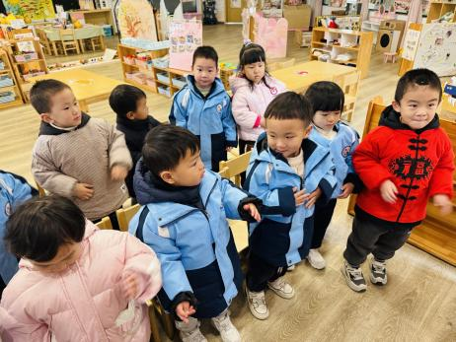
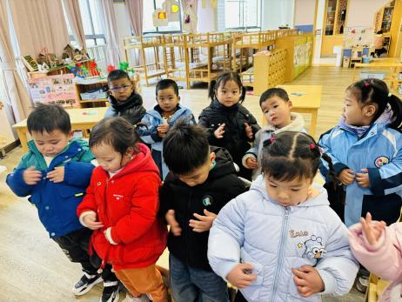
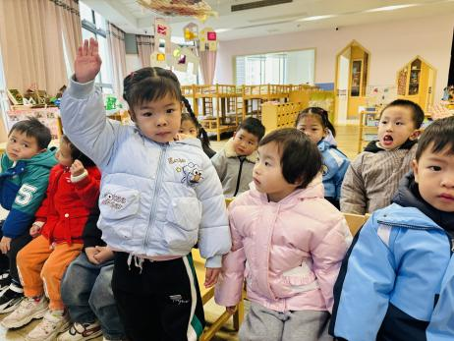

四、温馨提示
各位家长：
流感是冬季流行的常见病之一。少带孩子去人多拥挤的公共场所和病人集中的地方诊病。经常用冷水洗手洗脸，增加耐寒能力。
如何预防流感:
①注意个人卫生、勤洗手多通风、食品卫生和饮水卫生是预防本病的关键。
②食用生蔬菜和瓜果前一定要彻底洗净。
③贝类海水产品则一定要煮熟煮透方可食用。
④确保水源的安全，不喝生水。

